Федеральное государственное автономное образовательное
учреждение высшего образования
«Национальный исследовательский университет ИТМО»

Дисциплина: Проектирование вычислительных систем

Лабораторная работа №4

Вариант 4

Выполнили: Барсуков Максим Андреевич,
группа P3415
Стригалев Никита Сергеевич,
группа P3412

Преподаватель:
Пинкевич Василий Юрьевич

2025 г.
Санкт-Петербург

Содержание
Задание 3
Вариант: 4 4
Используемые контакты 5
Блок-схемы 6
Основная программа 6
Режим настройки мелодии 7
Описание функций кнопок 8
Раскладки 9
Музыкальная раскладка 9
Раскладка настройки частоты 9
Раскладка настройки времени 9
Исходный код 10
source.h 10
main.с 13
Вывод 36

Задание
Разработать программу, которая использует интерфейс I2C для того, чтобы корректно считывать нажатие кнопок клавиатуры стенда SDK-1.1. Подсистема опроса клавиатуры должна удовлетворять следующим требованиям:
- реализуется защита от дребезга;
- нажатие кнопки фиксируется сразу после того, как было обнаружено, что кнопка нажата (с учетом защиты от дребезга), а не в момент отпускания кнопки; если необходимо, долгое нажатие может фиксироваться отдельно;
- кнопка, которая удерживается дольше, чем один цикл опроса, не считается повторно нажатой до тех пор, пока не будет отпущена (нет переповторов);
- распознается и корректно обрабатывается множественное нажатие (при нажатии более чем одной кнопки считается, что ни одна кнопка не нажата, если это не противоречит требованиям к программе);
- всем кнопкам назначаются коды от 1 до 12 (порядок на усмотрение исполнителей).
Программа должна иметь два режима работы, переключение между которыми производится по нажатию кнопки на боковой панели стенда:
- режим тестирования клавиатуры;
- прикладной режим.
Уведомление о смене режима выводится в UART.
- В режиме тестирования клавиатуры программа выводит в UART коды нажатых кнопок.
- В прикладном режиме программа обрабатывает нажатия кнопок и выполняет действия в соответствии с вариантом задания.

Вариант: 4
Задания аналогичны вариантам лабораторной работы №3, за исключением того, что ввод символов должен выполняться не с клавиатуры через UART, а с помощью клавиатуры стенда. Выбор кнопок клавиатуры стенда, играющих роль кнопок клавиатуры компьютера должен выполняться по усмотрению исполнителей. В отчете необходимо привести описание функций кнопок в реализованной программе.

Используемые контакты
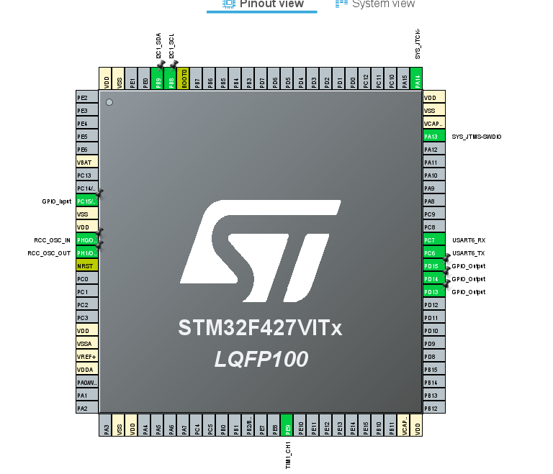
Рисунок 1 – Используемые контакты

Блок-схемы

Основная программа
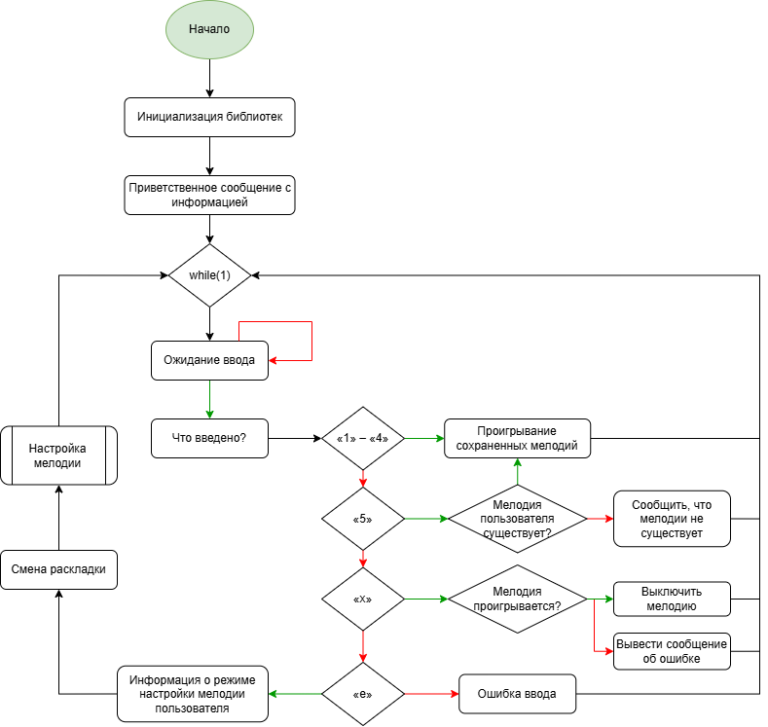
Рисунок 2 – Схема основной программы

Режим настройки мелодии
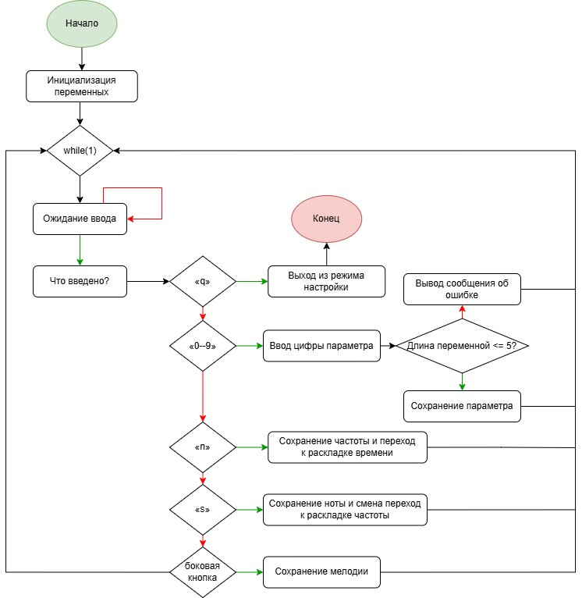
Рисунок 3 – Схема режима настройки мелодии

Описание функций кнопок

Символ | Действие
«1» – «4» | Воспроизведение одной из стандартных мелодий.
«5» | Воспроизведение пользовательской мелодии.
«e» | Вход в меню настройки.
«x» | Остановить мелодию
«q» | Выйти без сохранения из настройки пользовательской мелодии.
«s» | Сохранение ноты.
«n» | Сохранение частоты.
Боковая кнопка | Сохранение мелодии.

Раскладки

Музыкальная раскладка
1 | 2 | 3
4 | 5
 | e | x

Раскладка настройки частоты
1 | 2 | 3
4 | 5 | 6
7 | 8 | 9
0 | n | q

Раскладка настройки времени
1 | 2 | 3
4 | 5 | 6
7 | 8 | 9
0 | s | q

Исходный код

source.h
#ifndef SOURCE_H_
#define SOURCE_H_

#include "stdint.h"

#define C1 33
#define CS1 35
#define D1 37
#define DS1 39
#define E1 41
#define F1 44
#define FS1 46
#define G1 49
#define GS1 52
#define A1 55
#define AS1 58
#define B1 62

#define C2 65
#define CS2 69
#define D2 73
#define DS2 78
#define E2 82
#define F2 87
#define FS2 93
#define G2 98
#define GS2 104
#define A2 110
#define AS2 117
#define B2 123

#define C3 131
#define CS3 139
#define D3 147
#define DS3 156
#define E3 165
#define F3 175
#define FS3 185
#define G3 196
#define GS3 208
#define A3 220
#define AS3 233
#define B3 247

#define C4 262
#define CS4 277
#define D4 294
#define DS4 311
#define E4 330
#define F4 349
#define FS4 370
#define G4 392
#define GS4 415
#define A4 440
#define AS4 466
#define B4 494

#define C5 523
#define CS5 554
#define D5 587
#define DS5 622
#define E5 659
#define F5 698
#define FS5 740
#define G5 784
#define GS5 831
#define A5 880
#define AS5 932
#define B5 988

#define C6 1047
#define CS6 1109
#define D6 1175
#define DS6 1245
#define E6 1319
#define F6 1397
#define FS6 1480
#define G6 1568
#define GS6 1661
#define A6 1760
#define AS6 1865
#define B6 1976

#define C7 2093
#define CS7 2217
#define D7 2349
#define DS7 2489
#define E7 2637
#define F7 2794
#define FS7 2960
#define G7 3136
#define GS7 3322
#define A7 3520
#define AS7 3729
#define B7 3951

#define C8 4186
#define CS8 4435
#define D8 4699
#define DS8 4978

#define VOLUME_MAX 10
#define VOLUME_MIN 0

extern uint32_t stairway_melody[];
extern uint32_t stairway_delays[];

extern uint32_t deftones_melody[];
extern uint32_t ssshhhiiittt_delays[];

extern uint32_t duvet_melody[];
extern uint32_t duvet_delays[];

extern uint32_t radiohead_melody[];
extern uint32_t radiohead_delays[];

extern uint32_t user_melody[256];
extern uint32_t user_delays[256];
extern uint32_t user_melody_size;

extern uint32_t start_melody[];
extern uint32_t start_delays[];

extern uint32_t stop_melody[];
extern uint32_t stop_delays[];

#endif

main.с
/* USER CODE BEGIN PTD */
/* USER CODE BEGIN Header */
/**
******************************************************************************
* @file : main.c
* @brief : Main program body
******************************************************************************
* @attention
*
* Copyright (c) 2022 STMicroelectronics.
* All rights reserved.
*
* This software is licensed under terms that can be found in the LICENSE file
* in the root directory of this software component.
* If no LICENSE file comes with this software, it is provided AS-IS.
*
******************************************************************************
*/
/* USER CODE END Header */
/* Includes ------------------------------------------------------------------*/
#include "main.h"
#include "i2c.h"
#include "tim.h"
#include "usart.h"
#include "gpio.h"

/* Private includes ----------------------------------------------------------*/
/* USER CODE BEGIN Includes */

#include "source.h"
#include <stdio.h>
#include <stdarg.h>
#include <usart.h>
#include <string.h>
#include <ctype.h>
#include <ctype.h>
#include <stdbool.h>

/* USER CODE END Includes */

/* Private typedef -----------------------------------------------------------*/

/* USER CODE END PTD */

/* Private define ------------------------------------------------------------*/
/* USER CODE BEGIN PD */
#define UART_TIMEOUT 10
#define BUF_SIZE 256
#define MAX_DIGITS 5
#define KB_I2C_ADDRESS (0xE2)
#define KB_I2C_READ_ADDRESS ((KB_I2C_ADDRESS) | 1)
#define KB_I2C_WRITE_ADDRESS ((KB_I2C_ADDRESS) & ~1)
#define KB_INPUT_REG (0x0)
#define KB_OUTPUT_REG (0x1)
#define KB_CONFIG_REG (0x3)
#define KB_KEY_DEBOUNCE_TIME (200)

/* USER CODE END PD */

/* Private macro -------------------------------------------------------------*/
/* USER CODE BEGIN PM */

/* USER CODE END PM */

/* Private variables ---------------------------------------------------------*/

/* USER CODE BEGIN PV */
uint32_t custom_track_data[256];
uint32_t custom_track_timing[256];
uint32_t custom_track_length = 0;
uint32_t current_duration = 1;
bool is_track_playing = true;
uint32_t track_position = 0;
uint32_t *current_track_notes;
uint32_t *current_track_durations;
uint32_t track_notes_count;

uint32_t note_value = 0;
uint32_t timing_value = 0;
bool comma_detected = false;

uint32_t stairway_melody[] = {
A2, C3, E3, A4, B4, E3, C3, B4, C4, E3, C2, C4, FS3, D3, A2, FS3
};

uint32_t stairway_delays[] = {
450, 450, 450, 450, 450, 450, 450, 450, 450, 450, 450, 450, 450, 450, 450, 450, 450
};

uint32_t ssshhhiiittt_melody[] = {
E4, DS4, CS4, DS4, CS4, 0, B3, 0, CS4, 0, B3, CS4, DS4, 0, B3,
E4, DS4, CS4, DS4, CS4, 0, B3, 0, CS4, 0, B3, CS4, DS4, 0, AS3
};

uint32_t ssshhhiiittt_delays[] = {
400, 400, 400, 400, 400, 70, 400, 70, 400, 70, 400, 300, 400, 100, 400,
400, 400, 400, 400, 400, 70, 400, 70, 400, 70, 400, 400, 400, 100, 400
};

uint32_t duvet_melody[] = {
D5, CS5, B4, CS5, D5, 0, E5, FS5, B4, 0,
D5, CS5, B4, CS5, D5, 0, E5, 0, FS5, E5, 0, FS5, E5, 0, E5, D5, CS5
};

uint32_t duvet_delays[] = {
150 * 3, 150* 3, 150* 3, 150* 3, 150* 3, 50, 150* 3, 150* 3, 250* 3, 50,
150* 3, 150* 3, 150* 3, 150* 3, 150* 3, 50, 150* 3, 100, 150* 3, 150* 3, 50, 150* 3, 150* 3, 100, 250* 3, 150* 3, 250 * 3
};

uint32_t radiohead_melody[] = {
FS4, A3, D4, A3, FS4, A3, D4, A3,
FS4, A3, D4, A3, G3, AS3, D4, E4,
FS4, A3, D4, A3, FS4, A3, D4, A3,
FS4, A3, D4, A3, G3, AS3, D4, E4
};

uint32_t radiohead_delays[] = {
450, 450, 450, 450, 450, 450, 450, 450,
450, 450, 450, 450, 450, 450, 450, 450,
450, 450, 450, 450, 450, 450, 450, 450,
450, 450, 450, 450, 450, 450, 450, 450
};

uint32_t start_melody[] = {C5, 0, E5, 0, G5};
uint32_t start_delays[] = {200, 50, 200, 50, 400};

uint32_t stop_melody[] = {0};
uint32_t stop_delays[] = {100};

uint32_t last_pressing_time = 0;
int last_pressed_btn_index = -1;

typedef enum {
MODE_MUSIC,
MODE_EDIT_FREQ,
MODE_EDIT_TIME,
MODE_TEST
} SystemMode;

SystemMode current_mode = MODE_MUSIC;
SystemMode previous_mode = MODE_MUSIC;

bool is_music_mode = true;
bool is_settings_mode = false;
bool is_test_keyboard_mode = false;
bool last_btn_state = false;

char music_layout[] = {'3', '2', '1',
'6', '5', '4',
'9', '8', '7',
'x', 'e', '0'};

char edit_freq_layout[] = {'3', '2', '1',
'6', '5', '4',
'9', '8', '7',
'q', 'n', '0'};

char edit_time_layout[] = {'3', '2', '1',
'6', '5', '4',
'9', '8', '7',
'q', 's', '0'};

char test_layout[] = {'3', '2', '1',
'6', '5', '4',
'9', '8', '7',
'!', 't', '0'};

uint32_t temp_notes[256];
uint32_t temp_timings[256];
uint32_t temp_size = 0;
uint32_t current_note_freq = 0;
uint32_t current_note_time = 0;
bool is_editing_freq = true;

char freq_buffer[32] = {0};
char time_buffer[32] = {0};

/* USER CODE END PV */

/* Private function prototypes -----------------------------------------------*/
void SystemClock_Config(void);
/* USER CODE BEGIN PFP */

/* USER CODE END PFP */

/* Private user code ---------------------------------------------------------*/
/* USER CODE BEGIN 0 */

static void set_green_led(bool on) {
HAL_GPIO_WritePin(GPIOD, GPIO_PIN_13, on ? GPIO_PIN_SET : GPIO_PIN_RESET);
}

static void set_yellow_led(bool on) {
HAL_GPIO_WritePin(GPIOD, GPIO_PIN_14, on ? GPIO_PIN_SET : GPIO_PIN_RESET);
}

static void set_red_led(bool on) {
HAL_GPIO_WritePin(GPIOD, GPIO_PIN_15, on ? GPIO_PIN_SET : GPIO_PIN_RESET);
}

void blink_leds(int count) {
for (int i = 0; i < count; i++) {
set_green_led(true);
set_yellow_led(true);
set_red_led(true);
HAL_Delay(100);
set_green_led(false);
set_yellow_led(false);
set_red_led(false);
if (i < count - 1) HAL_Delay(100);
}
}

bool is_mode_btn_pressed(void) {
return HAL_GPIO_ReadPin(GPIOC, GPIO_PIN_15) == GPIO_PIN_RESET;
}

int get_pressed_btn_index(void) {
const uint32_t t = HAL_GetTick();

if (t - last_pressing_time < KB_KEY_DEBOUNCE_TIME) {
return -1;
}

int index = -1;
uint8_t reg_buffer = 0xFF;
uint8_t tmp = 0;
int detected_keys = 0;
int row_values[4] = {0};
int col_values[3] = {0};

HAL_I2C_Mem_Write(&hi2c1, KB_I2C_WRITE_ADDRESS, KB_OUTPUT_REG, 1, &tmp, 1, KB_KEY_DEBOUNCE_TIME);

for (int row = 0; row < 4; row++) {
uint8_t config_value = ~((uint8_t)(1 << row));
HAL_I2C_Mem_Write(&hi2c1, KB_I2C_WRITE_ADDRESS, KB_CONFIG_REG, 1, &config_value, 1, KB_KEY_DEBOUNCE_TIME);

HAL_Delay(2);

HAL_I2C_Mem_Read(&hi2c1, KB_I2C_READ_ADDRESS, KB_INPUT_REG, 1, &reg_buffer, 1, KB_KEY_DEBOUNCE_TIME);

uint8_t column_state = (reg_buffer >> 4) & 0x07;

if ((column_state & 0x04) == 0) {
if (detected_keys == 0) index = row * 3 + 0;
detected_keys++;
row_values[row]++;
col_values[0]++;
}
if ((column_state & 0x02) == 0) {
if (detected_keys == 0) index = row * 3 + 1;
detected_keys++;
row_values[row]++;
col_values[1]++;
}
if ((column_state & 0x01) == 0) {
if (detected_keys == 0) index = row * 3 + 2;
detected_keys++;
row_values[row]++;
col_values[2]++;
}
}

if (detected_keys > 2) {
return -1;
}

int rows_pressed = 0;
int cols_pressed = 0;
for (int i = 0; i < 4; i++) {
if (row_values[i] > 0) rows_pressed++;
}
for (int i = 0; i < 3; i++) {
if (col_values[i] > 0) cols_pressed++;
}

if (rows_pressed != 1 || cols_pressed != 1) {
return -1;
}

if (detected_keys == 1 && index != -1) {
if (index == last_pressed_btn_index) {
return -1;
}
last_pressed_btn_index = index;
last_pressing_time = t;
return index;
}

if (detected_keys == 0) {
last_pressed_btn_index = -1;
}

return -1;
}

char key2char(int key_index) {
if (key_index < 0 || key_index >= 12) {
return '!';
}

switch (current_mode) {
case MODE_EDIT_FREQ:
return edit_freq_layout[key_index];
case MODE_EDIT_TIME:
return edit_time_layout[key_index];
case MODE_TEST:
return test_layout[key_index];
case MODE_MUSIC:
default:
return music_layout[key_index];
}
}

void enter_edit_mode(void) {
previous_mode = current_mode;
current_mode = MODE_EDIT_FREQ;
is_editing_freq = true;
current_note_freq = 0;
current_note_time = 0;

set_green_led(true);
set_yellow_led(false);
set_red_led(false);

char msg[] = "\r\n=== РЕЖИМ РЕДАКТИРОВАНИЯ ===\r\n"
"Редактирование частоты ноты\r\n"
"Используйте цифры 0-9 для ввода\r\n"
"'n' - перейти к времени\r\n"
"'q' - выйти без сохранения\r\n"
"=============================\r\n";
HAL_UART_Transmit(&huart6, (uint8_t*)msg, strlen(msg), 100);
}

void exit_edit_mode(bool save) {
current_mode = MODE_MUSIC;
set_green_led(false);
set_yellow_led(is_track_playing);
set_red_led(false);

char msg[] = "\r\n=== ВОЗВРАТ В МУЗЫКАЛЬНЫЙ РЕЖИМ ===\r\n";
HAL_UART_Transmit(&huart6, (uint8_t*)msg, strlen(msg), 100);
}

void process_edit_input(char input_char) {

if (input_char == 'q') {
char msg[32];
sprintf(msg, "\r\nВыход. Нот: %lu\r\n", temp_size);
HAL_UART_Transmit(&huart6, (uint8_t*)msg, strlen(msg), 100);

current_mode = MODE_MUSIC;
set_green_led(false);
set_yellow_led(is_track_playing);
set_red_led(false);
return;
}

if (input_char == 'n') {
if (is_editing_freq) {
is_editing_freq = false;
current_mode = MODE_EDIT_TIME;

char msg[64];
sprintf(msg, "\r\nВремя для %lu Гц: ", current_note_freq);
HAL_UART_Transmit(&huart6, (uint8_t*)msg, strlen(msg), 100);
}
return;
}

if (input_char == 's') {
if (current_mode == MODE_EDIT_TIME) {
if (temp_size < 256) {
temp_notes[temp_size] = current_note_freq;
temp_timings[temp_size] = current_note_time;
temp_size++;

char msg[64];
if (current_note_freq == 0) {
sprintf(msg, "\r\n[%lu] Пауза: %lu мс\r\n", temp_size, current_note_time);
} else {
sprintf(msg, "\r\n[%lu] Нота: %lu Гц, %lu мс\r\n",
temp_size, current_note_freq, current_note_time);
}
HAL_UART_Transmit(&huart6, (uint8_t*)msg, strlen(msg), 100);

blink_leds(1);

current_note_freq = 0;
current_note_time = 0;
is_editing_freq = true;
current_mode = MODE_EDIT_FREQ;

HAL_UART_Transmit(&huart6, (uint8_t*)"\r\nСлед. нота: ", 13, 100);
} else {
HAL_UART_Transmit(&huart6, (uint8_t*)"\r\nЛимит!\r\n", 9, 100);
}
}
return;
}

if (input_char >= '0' && input_char <= '9') {
uint8_t digit = input_char - '0';

if (current_mode == MODE_EDIT_FREQ) {
if (current_note_freq > 100000) {
HAL_UART_Transmit(&huart6, (uint8_t*)"\r\nСлишком много!\r\n", 17, 100);
return;
}
current_note_freq = current_note_freq * 10 + digit;

char msg[32];
sprintf(msg, "\r\nЧастота: %lu\r\n", current_note_freq);
HAL_UART_Transmit(&huart6, (uint8_t*)msg, strlen(msg), 100);
} else if (current_mode == MODE_EDIT_TIME) {
if (current_note_time > 10000) {
HAL_UART_Transmit(&huart6, (uint8_t*)"\r\nСлишком много!\r\n", 17, 100);
return;
}
current_note_time = current_note_time * 10 + digit;

char msg[32];
sprintf(msg, "\r\nВремя: %lu\r\n", current_note_time);
HAL_UART_Transmit(&huart6, (uint8_t*)msg, strlen(msg), 100);
}
return;
}

char msg[32];
sprintf(msg, "\r\nНеизв: %c\r\n", input_char);
HAL_UART_Transmit(&huart6, (uint8_t*)msg, strlen(msg), 100);
}

void process_settings_input(char input_char) {
char response[128];

if (input_char == 'q') {
is_music_mode = true;
is_settings_mode = false;
set_green_led(false);
set_yellow_led(false);
set_red_led(false);

char msg[] = "\r\n=== РЕЖИМ МУЗЫКИ ===\r\n";
HAL_UART_Transmit(&huart6, (uint8_t*)msg, strlen(msg), 100);
return;
}

if (input_char == 's') {
if (temp_size > 0) {
for (uint32_t i = 0; i < temp_size; i++) {
custom_track_data[i] = temp_notes[i];
custom_track_timing[i] = temp_timings[i];
}
custom_track_length = temp_size;

char msg[64];
sprintf(msg, "\r\nСохранено нот: %lu\r\n=== РЕЖИМ МУЗЫКИ ===\r\n", temp_size);
HAL_UART_Transmit(&huart6, (uint8_t*)msg, strlen(msg), 100);

blink_leds(2);

is_music_mode = true;
is_settings_mode = false;
set_green_led(false);
set_yellow_led(false);
set_red_led(false);
} else {
HAL_UART_Transmit(&huart6, (uint8_t*)"\r\nНет нот для сохранения!\r\n", 26, 100);
}
return;
}

if (input_char == '?') {
char help[] = "\r\n--- СПРАВКА ---\r\n"
"Формат: частота,длительность\r\n"
"Пример: 440,500 - нота Ля 440Гц на 500мс\r\n"
"Пример: 0,200 - пауза 200мс\r\n"
"'s' - сохранить, 'q' - выйти\r\n"
"----------------\r\n";
HAL_UART_Transmit(&huart6, (uint8_t*)help, strlen(help), 100);
return;
}

if (input_char == ',') {
if (comma_detected) {
HAL_UART_Transmit(&huart6, (uint8_t*)"\r\nОшибка: две запятые!\r\n", 23, 100);
note_value = 0;
timing_value = 0;
comma_detected = false;
} else {
comma_detected = true;
HAL_UART_Transmit(&huart6, (uint8_t*)",", 1, 10);
}
return;
}

if (input_char == '\r') {
if (temp_size < 256) {
temp_notes[temp_size] = note_value;
temp_timings[temp_size] = timing_value;
temp_size++;

char msg[64];
if (note_value == 0) {
sprintf(msg, "\r\n[%lu] Пауза: %lu мс\r\n", temp_size, timing_value);
} else {
sprintf(msg, "\r\n[%lu] Нота: %lu Гц, %lu мс\r\n",
temp_size, note_value, timing_value);
}
HAL_UART_Transmit(&huart6, (uint8_t*)msg, strlen(msg), 100);

set_yellow_led(true);
HAL_Delay(50);
set_yellow_led(false);

note_value = 0;
timing_value = 0;
comma_detected = false;
} else {
HAL_UART_Transmit(&huart6, (uint8_t*)"\r\nЛимит нот (256)!\r\n", 19, 100);
}
return;
}

if (!isdigit((unsigned char)input_char)) {
HAL_UART_Transmit(&huart6, (uint8_t*)"\r\nТолько цифры 0-9!\r\n", 20, 100);
note_value = 0;
timing_value = 0;
comma_detected = false;
return;
}

if (temp_size >= 256) {
HAL_UART_Transmit(&huart6, (uint8_t*)"\r\nДостигнут лимит!\r\n", 18, 100);
return;
}

if (comma_detected) {
timing_value = timing_value * 10 + (input_char - '0');
} else {
note_value = note_value * 10 + (input_char - '0');
}

HAL_UART_Transmit(&huart6, (uint8_t*)&input_char, 1, 10);
}

void handle_key_press(int btn_index) {
char received_char = key2char(btn_index);

if (current_mode == MODE_TEST) {
char msg[8];
sprintf(msg, "[%c]\r\n", received_char);
HAL_UART_Transmit(&huart6, (uint8_t*)msg, strlen(msg), 100);
return;
}

if (current_mode == MODE_EDIT_FREQ || current_mode == MODE_EDIT_TIME) {
process_edit_input(received_char);
return;
}

char response[128];

switch (received_char) {
case '1': {
sprintf(response, "\r\n1 - Led Zeppelin - Stairway to Heaven\r\n");
HAL_UART_Transmit(&huart6, (uint8_t*)response, strlen(response), 100);
stop_playback();
start_track_playback(stairway_melody, stairway_delays,
sizeof(stairway_melody) / sizeof(uint32_t));
blink_leds(1);
break;
}
case '2': {
sprintf(response, "\r\n2 - Ssshhhiiittt! - Серф Панк\r\n");
HAL_UART_Transmit(&huart6, (uint8_t*)response, strlen(response), 100);
stop_playback();
start_track_playback(ssshhhiiittt_melody, ssshhhiiittt_delays,
sizeof(ssshhhiiittt_melody) / sizeof(uint32_t));
blink_leds(2);
break;
}
case '3': {
sprintf(response, "\r\n3 - Boa - Duvet\r\n");
HAL_UART_Transmit(&huart6, (uint8_t*)response, strlen(response), 100);
stop_playback();
start_track_playback(duvet_melody, duvet_delays,
sizeof(duvet_melody) / sizeof(uint32_t));
blink_leds(3);
break;
}
case '4': {
sprintf(response, "\r\n4 - Radiohead - No Surprises\r\n");
HAL_UART_Transmit(&huart6, (uint8_t*)response, strlen(response), 100);
stop_playback();
start_track_playback(radiohead_melody, radiohead_delays,
sizeof(radiohead_melody) / sizeof(uint32_t));
blink_leds(4);
break;
}
case '5': {
if (custom_track_length > 0) {
sprintf(response, "\r\n5 - Пользовательская мелодия (%lu нот)\r\n", custom_track_length);
HAL_UART_Transmit(&huart6, (uint8_t*)response, strlen(response), 100);
stop_playback();
start_track_playback(custom_track_data, custom_track_timing, custom_track_length);
blink_leds(5);
} else {
sprintf(response, "\r\n!!! Нет пользовательской мелодии\r\n"
"Нажмите 'e' для создания\r\n");
HAL_UART_Transmit(&huart6, (uint8_t*)response, strlen(response), 100);
}
break;
}
case 'x': {
sprintf(response, "\r\n>>> Остановка\r\n");
HAL_UART_Transmit(&huart6, (uint8_t*)response, strlen(response), 100);
stop_playback();
set_green_led(false);
set_yellow_led(false);
set_red_led(false);
break;
}
case '?': {
char menu[] = "\r\n=== МЕНЮ ===\r\n"
"1 - Stairway to Heaven\r\n"
"2 - Deftones\r\n"
"3 - Boa Duvet\r\n"
"4 - Radiohead\r\n"
"5 - Пользовательская\r\n"
"x - Стоп\r\n"
"e - Редактирование\r\n"
"? - Справка\r\n"
"=============\r\n";
HAL_UART_Transmit(&huart6, (uint8_t*)menu, strlen(menu), 100);
break;
}
case 'e': {
if (current_mode != MODE_EDIT_FREQ && current_mode != MODE_EDIT_TIME) {
enter_edit_mode();
} else {
char msg[64];
if (is_editing_freq) {
sprintf(msg, "\r\nРежим: ввод частоты. Текущая: %lu Гц\r\n", current_note_freq);
} else {
sprintf(msg, "\r\nРежим: ввод времени. Текущее: %lu мс\r\n", current_note_time);
}
HAL_UART_Transmit(&huart6, (uint8_t*)msg, strlen(msg), 100);
}
break;
}
default: {
if (received_char != '!') {
sprintf(response, "\r\n??? Неизвестная команда: %c\r\n", received_char);
HAL_UART_Transmit(&huart6, (uint8_t*)response, strlen(response), 100);
}
break;
}
}
}

void save_custom_melody(void) {
if (temp_size > 0) {
for (uint32_t i = 0; i < temp_size; i++) {
custom_track_data[i] = temp_notes[i];
custom_track_timing[i] = temp_timings[i];
}
custom_track_length = temp_size;

HAL_UART_Transmit(&huart6, (uint8_t*)"\r\n[SAVED]\r\n", 10, 10);

set_green_led(true);
HAL_Delay(50);
set_green_led(false);
} else {
HAL_UART_Transmit(&huart6, (uint8_t*)"\r\n[NO NOTES]\r\n", 14, 10);
}
}

void show_custom_melody(void) {
if (temp_size > 0) {
char msg[64];
sprintf(msg, "\r\nМелодия: %lu нот\r\n", temp_size);
HAL_UART_Transmit(&huart6, (uint8_t*)msg, strlen(msg), 100);

HAL_Delay(10);

uint32_t notes_to_show = temp_size;
if (notes_to_show > 5) notes_to_show = 5;

for (uint32_t i = 0; i < notes_to_show; i++) {
if (temp_notes[i] == 0) {
sprintf(msg, "[%lu] Пауза: %lu мс\r\n", i+1, temp_timings[i]);
} else {
sprintf(msg, "[%lu] Нота: %lu Гц, %lu мс\r\n", i+1, temp_notes[i], temp_timings[i]);
}
HAL_UART_Transmit(&huart6, (uint8_t*)msg, strlen(msg), 100);
HAL_Delay(5);
}

if (temp_size > 5) {
HAL_UART_Transmit(&huart6, (uint8_t*)"... и еще нот\r\n", 14, 100);
}
} else {
HAL_UART_Transmit(&huart6, (uint8_t*)"\r\nНет мелодии!\r\n", 15, 100);
}

HAL_Delay(10);
}

struct RingBuffer {
char data[BUF_SIZE];
uint16_t head;
uint16_t tail;
uint16_t count;
};

typedef struct RingBuffer RingBuffer;

static void buf_init(RingBuffer *buf) {
buf->head = 0;
buf->tail = 0;
buf->count = 0;
memset(buf->data, 0, BUF_SIZE);
}

static bool buf_push(RingBuffer *buf, char c) {
if (buf->count >= BUF_SIZE) {
return false;
}

buf->data[buf->head] = c;
buf->head = (buf->head + 1) % BUF_SIZE;
buf->count++;
return true;
}

static bool buf_pop(RingBuffer *buf, char *c) {
if (buf->count == 0) {
return false;
}

*c = buf->data[buf->tail];
buf->tail = (buf->tail + 1) % BUF_SIZE;
buf->count--;
return true;
}

static RingBuffer rx_buffer;

static RingBuffer ringBufferRx;
static RingBuffer ringBufferTx;
static char input_char[2] = {"\0"};
static uint8_t uart_rx_char;

struct SystemState {
bool interrupts_active;
};

static struct SystemState system_state;
bool transmit_busy = false;

void activate_interrupts(struct SystemState *state) {
HAL_NVIC_EnableIRQ(USART6_IRQn);
state->interrupts_active = true;
HAL_UART_Receive_IT(&huart6, (uint8_t*)&uart_rx_char, 1);
}

void deactivate_interrupts(struct SystemState *state) {
HAL_NVIC_DisableIRQ(USART6_IRQn);
state->interrupts_active = false;
}

void send_uart(char *buffer, size_t length) {
HAL_UART_Transmit(&huart6, (uint8_t*)buffer, length, 100);
}

void send_uart_line(char *buffer, size_t length) {
send_uart(buffer, length);
send_uart("\r\n", 2);
}

void receive_uart_data(const struct SystemState *state) {
if (state->interrupts_active) {
return;
}

HAL_StatusTypeDef result = HAL_UART_Receive(&huart6, (uint8_t*)input_char, 1, 0);
if (result == HAL_OK) {
buf_push(&ringBufferRx, input_char);
send_uart_data(state, input_char, 1);
}
}

void HAL_UART_RxCpltCallback(UART_HandleTypeDef *huart_instance) {
if (huart_instance->Instance == USART6) {
buf_push(&rx_buffer, uart_rx_char);
HAL_UART_Receive_IT(&huart6, (uint8_t*)&uart_rx_char, 1);
}
}
void HAL_UART_TxCpltCallback(UART_HandleTypeDef *huart_instance) {
char output_buffer[1024];
if (buf_pop(&ringBufferTx, output_buffer)) {
HAL_UART_Transmit_IT(&huart6, (uint8_t*)output_buffer, strlen(output_buffer));
} else {
transmit_busy = false;
}
}

void start_track_playback(uint32_t *notes_array, uint32_t *timings_array, uint32_t array_length) {
track_position = 0;
current_track_notes = notes_array;
current_track_durations = timings_array;
track_notes_count = array_length;
is_track_playing = true;
current_duration = 1;

HAL_TIM_PWM_Start(&htim1, TIM_CHANNEL_1);
HAL_TIM_Base_Start_IT(&htim6);

set_yellow_led(true);
}

void stop_playback(void) {
is_track_playing = false;
__HAL_TIM_SET_COMPARE(&htim1, TIM_CHANNEL_1, 0);
track_position = 0;
current_duration = 1;

set_yellow_led(false);
}

void HAL_TIM_PeriodElapsedCallback(TIM_HandleTypeDef *htim) {
if (htim->Instance == TIM6) {
if (!is_track_playing) {
return;
}

if (current_duration > 0) current_duration--;

if (current_duration == 0) {
if (track_position >= track_notes_count) {
stop_playback();
return;
}

uint32_t note_freq = current_track_notes[track_position];
uint32_t note_duration = current_track_durations[track_position];

if (note_freq == 0) {
__HAL_TIM_SET_COMPARE(&htim1, TIM_CHANNEL_1, 0);
current_duration = note_duration;
} else {
current_duration = note_duration;

uint32_t arr_value = (2000000 / note_freq) - 1;

__HAL_TIM_SET_AUTORELOAD(&htim1, arr_value);
__HAL_TIM_SET_COMPARE(&htim1, TIM_CHANNEL_1, arr_value / 2);
}
track_position++;

if (track_position >= track_notes_count) {
stop_playback();
}
}
}
}
/* USER CODE END 0 */

/**
* @brief The application entry point.
* @retval int
*/
int main(void)
{
/* USER CODE BEGIN 1 */
/* USER CODE END 1 */

/* MCU Configuration--------------------------------------------------------*/

/* Reset of all peripherals, Initializes the Flash interface and the Systick. */
HAL_Init();

/* USER CODE BEGIN Init */

/* USER CODE END Init */

/* Configure the system clock */
SystemClock_Config();

/* USER CODE BEGIN SysInit */

/* USER CODE END SysInit */

/* Initialize all configured peripherals */
MX_GPIO_Init();
MX_USART6_UART_Init();
MX_TIM1_Init();
MX_TIM6_Init();
MX_I2C1_Init();
/* USER CODE BEGIN 2 */
HAL_TIM_PWM_Start(&htim1, TIM_CHANNEL_1);
HAL_TIM_Base_Start_IT(&htim6);

bool program_initialized = true;
current_track_notes = start_melody;
current_track_durations = start_delays;
track_notes_count = sizeof(start_melody) / sizeof(uint32_t);

char welcome_message[] = "\r\n"
"Музыкальная шкатулка с клавиатурой I2C\r\n"
"Музыкальный режим:\r\n"
" 1-4 - стандартные мелодии\r\n"
" 5 - пользовательская мелодия\r\n"
" x - остановка воспроизведения\r\n"
" e - режим редактирования\r\n"
" ? - справка\r\n"
"\r\n"
"Режим редактирования:\r\n"
" 0-9 - ввод цифр\r\n"
" n - следующий параметр\r\n"
" s - сохранить ноту\r\n"
" q - отмена/выход\r\n"
"\r\n"
"Кнопка PC15 - тестовый режим\r\n"
"========================================\r\n";
send_uart_line(welcome_message, strlen(welcome_message));
start_track_playback(start_melody, start_delays,
sizeof(start_melody) / sizeof(uint32_t));
blink_leds(3);
uint8_t init_config = 0xFF;
HAL_I2C_Mem_Write(&hi2c1, KB_I2C_WRITE_ADDRESS, KB_CONFIG_REG, 1, &init_config, 1, 100);

set_green_led(false);
set_yellow_led(false);
set_red_led(false);

uint32_t last_mode_change = 0;
bool mode_btn_pressed = false;

buf_init(&rx_buffer);

send_uart_line(welcome_message, strlen(welcome_message));
program_initialized = false;
/* USER CODE END 2 */

/* Infinite loop */
/* USER CODE BEGIN WHILE */
while (1)
{
static uint32_t last_cleanup = 0;
if (HAL_GetTick() - last_cleanup > 1000) {
__HAL_UART_CLEAR_FLAG(&huart6, UART_FLAG_TC);
__HAL_UART_CLEAR_FLAG(&huart6, UART_FLAG_TXE);
last_cleanup = HAL_GetTick();
}
bool current_btn_state = is_mode_btn_pressed();

if (current_btn_state && !mode_btn_pressed) {
mode_btn_pressed = true;
last_mode_change = HAL_GetTick();
}
else if (!current_btn_state && mode_btn_pressed) {
mode_btn_pressed = false;
uint32_t press_duration = HAL_GetTick() - last_mode_change;

if (press_duration > 50 && press_duration < 500) {
if (current_mode == MODE_TEST) {
current_mode = MODE_MUSIC;
char msg[] = "\r\n=== ТЕСТОВЫЙ РЕЖИМ ВЫКЛЮЧЕН ===\r\n";
HAL_UART_Transmit(&huart6, (uint8_t*)msg, strlen(msg), 100);
set_red_led(false);
} else {
previous_mode = current_mode;
current_mode = MODE_TEST;
char msg[] = "\r\n=== ТЕСТОВЫЙ РЕЖИМ ВКЛЮЧЕН ===\r\n"
"Нажимайте клавиши для теста\r\n"
"==============================\r\n";
HAL_UART_Transmit(&huart6, (uint8_t*)msg, strlen(msg), 100);
set_red_led(true);
}
}
else if (press_duration >= 1000) {
save_custom_melody();
}
}

int btn_index = get_pressed_btn_index();

if (btn_index != -1) {
handle_key_press(btn_index);
}

if (current_mode == MODE_MUSIC && is_track_playing) {
static uint32_t last_blink = 0;
if (HAL_GetTick() - last_blink > 200) {
set_yellow_led(!HAL_GPIO_ReadPin(GPIOD, GPIO_PIN_14));
last_blink = HAL_GetTick();
}
}
/* USER CODE END WHILE */

/* USER CODE BEGIN 3 */
}
}
/* USER CODE END 3 */

/**
* @brief System Clock Configuration
* @retval None
*/
void SystemClock_Config(void)
{
RCC_OscInitTypeDef RCC_OscInitStruct = {0};
RCC_ClkInitTypeDef RCC_ClkInitStruct = {0};

/** Configure the main internal regulator output voltage
*/
__HAL_RCC_PWR_CLK_ENABLE();
__HAL_PWR_VOLTAGESCALING_CONFIG(PWR_REGULATOR_VOLTAGE_SCALE1);

/** Initializes the RCC Oscillators according to the specified parameters
* in the RCC_OscInitTypeDef structure.
*/
RCC_OscInitStruct.OscillatorType = RCC_OSCILLATORTYPE_HSE;
RCC_OscInitStruct.HSEState = RCC_HSE_ON;
RCC_OscInitStruct.PLL.PLLState = RCC_PLL_ON;
RCC_OscInitStruct.PLL.PLLSource = RCC_PLLSOURCE_HSE;
RCC_OscInitStruct.PLL.PLLM = 15;
RCC_OscInitStruct.PLL.PLLN = 216;
RCC_OscInitStruct.PLL.PLLP = RCC_PLLP_DIV2;
RCC_OscInitStruct.PLL.PLLQ = 4;
if (HAL_RCC_OscConfig(&RCC_OscInitStruct) != HAL_OK)
{
Error_Handler();
}

/** Activate the Over-Drive mode
*/
if (HAL_PWREx_EnableOverDrive() != HAL_OK)
{
Error_Handler();
}

/** Initializes the CPU, AHB and APB buses clocks
*/
RCC_ClkInitStruct.ClockType = RCC_CLOCKTYPE_HCLK|RCC_CLOCKTYPE_SYSCLK
|RCC_CLOCKTYPE_PCLK1|RCC_CLOCKTYPE_PCLK2;
RCC_ClkInitStruct.SYSCLKSource = RCC_SYSCLKSOURCE_PLLCLK;
RCC_ClkInitStruct.AHBCLKDivider = RCC_SYSCLK_DIV1;
RCC_ClkInitStruct.APB1CLKDivider = RCC_HCLK_DIV4;
RCC_ClkInitStruct.APB2CLKDivider = RCC_HCLK_DIV2;

if (HAL_RCC_ClockConfig(&RCC_ClkInitStruct, FLASH_LATENCY_5) != HAL_OK)
{
Error_Handler();
}
}

/* USER CODE BEGIN 4 */

/* USER CODE END 4 */

/**
* @brief This function is executed in case of error occurrence.
* @retval None
*/
void Error_Handler(void)
{
/* USER CODE BEGIN Error_Handler_Debug */
/* User can add his own implementation to report the HAL error return state */
__disable_irq();
while (1)
{
set_green_led(true);
set_yellow_led(true);
set_red_led(true);
HAL_Delay(200);
set_green_led(false);
set_yellow_led(false);
set_red_led(false);
HAL_Delay(200);
}
/* USER CODE END Error_Handler_Debug */
}

#ifdef USE_FULL_ASSERT
/**
* @brief Reports the name of the source file and the source line number
* where the assert_param error has occurred.
* @param file: pointer to the source file name
* @param line: assert_param error line source number
* @retval None
*/
void assert_failed(uint8_t *file, uint32_t line)
{
/* USER CODE BEGIN 6 */
/* User can add his own implementation to report the file name and line number,
ex: printf("Wrong parameters value: file %s on line %d\r\n", file, line) */
/* USER CODE END 6 */
}
#endif /* USE_FULL_ASSERT */

Вывод
В ходе выполнения лабораторной работы функционал музыкальной шкатулки был перенесен на клавиатуру. Это позволило задействовать интерфейс UART исключительно для информационного вывода. Через интерфейс I2C реализована система сменных раскладок, обеспечивающая работу в различных режимах и возможность ввода пользовательских мелодий.

